**不舒适眩光分析报告书**

# 分析目的

天然光营造的光环境以经济、自然、宜人、不可替代等特性为人们所习惯和喜爱。各种光源的视觉试验结果表明，在同样照度条件下，天然光的辨认能力优于人工光。天然采光不仅有利于照明节能，而且有利于增加室内外的自然信息交流，改善空间卫生环境，调节空间使用者的心情。在建筑中充分利用天然光，对于创造良好光环境、节约能源、保护环境和构建绿色建筑具有重要意义。

窗的不舒适眩光是评价采光质量的重要指标，绿色建筑评价中也要求对主要功能房间有合理的控制眩光的措施。本分析报告以相关标准为依据，采用DALI软件进行采光模拟，分析项目主要功能房间**眩光指数**、**采光均匀度**，并给出绿色建筑评估所需要的评价分值。

# 分析依据

## 标准依据

1. 《绿色建筑评价标准》GB/T 50378-2019
2. 《建筑采光设计标准》GB 50033-2013
3. 《绿色建筑评价标准技术细则2019》
4. 《采光测量方法》GB/T5699-2017
5. 委托方提供的项目总平面图、建筑设计图纸、设计效果图等图纸资料
6. 委托方提供的其它相关资料

## 标准要求

本报告以《建筑采光设计标准》GB 50033-2013为计算依据，以《绿色建筑评价标准》GB/T 50378－2019为评价依据。

**■ 《建筑采光设计标准》GB 50033-2013规定：**

窗的不舒适眩光指数不宜高于表5.0.3规定的数值。

表5.0.3 窗的不舒适眩光指数（DGI）

|  |  |
| --- | --- |
| 采光等级 | 眩光指数值DGI |
| Ⅰ | 20 |
| Ⅱ | 23 |
| Ⅲ | 25 |
| Ⅳ | 27 |
| Ⅴ | 28 |

**■ 《绿色建筑评价标准》GB/T 50378-2019规定：**

5. 2. 8 充分利用天然光，评价总分值为12 分，并按下列规则分别评分并累计：

1 住宅建筑室内主要功能空间至少60% 面积比例区域，其采光照度值不低千300lx 的小时数平均不少于8h/d, 得9 分。

2 公共建筑按下列规则分别评分并累计：

1) 内区采光系数满足采光要求的面积比例达到60%, 得3 分；

2) 地下空间平均采光系数不小于0. 5% 的面积与地下室首层面积的比例达到10% 以上，得3 分；

3) 室内主要功能空间至少60% 面积比例区域的采光照度值不低千采光要求的小时数平均不少于4h/d, 得3 分。

3 主要功能房间有眩光控制措施，得3 分。

■ **《绿色建筑评价标准技术细则2019》指出：**

要求主要功能房间的最大采光系数和平均采光系数的比值小于6，改善室内天然光均匀度。若无眩光控制措施或采光均匀度不达标，本款不得分。

# 应用软件与计算方法

## 软件选用

本报告采用绿建斯维尔采光分析软件DALI建模。DALI是国内首款与国标《建筑采光设计标准》GB50033-2013配套的软件，支持《绿色建筑评价标准》GB/T50378-2019的采光指标要求。软件以Radiance为计算核心，将计算结果返回到DALI进行处理分析。DALI可对**眩光指数**、达标率、地下采光、内区采光、视野率等进行快速分析，并根据不同需求生成《不舒适眩光分析报告书》等系列采光分析报告书。

DALI已通过了《建筑采光设计标准》GB50033-2013标准编制组的鉴定，获得国家建筑工程质量监督检验中心鉴定报告，编号BETC-GMJC-2014-1。同时，DALI还通过了住房和城乡建设部科技发展促进中心专家组评审鉴定，获得《建设行业科技成果评估证书》，编号建科评[2014]069，评估委员会认定软件总体已达到国内领先水平。

## 计算原理

**■ 窗的不舒适眩光指数（DGI）可按下列公式计算：**









式中：

Gn----眩光常数；

Ls----窗亮度，通过窗所看到的天空、遮挡物和地面的加权平均亮度（cd/m2）；

Lb----背景亮度，观察者视野内各表面的平均亮度（cd/m2）；

ω----窗对计算点形成的立体角（sr）；

Ω----考虑窗位置修正的立体角（sr）；

P ----古斯位置指数

α----窗对角线与窗垂直方向的夹角；

β----观察者眼睛与窗中心点的连线与视线方向的夹角。

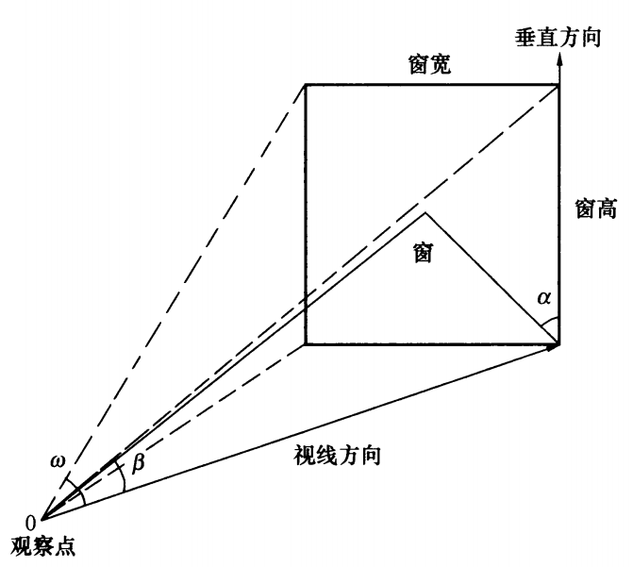

窗的不舒适眩光计算各角度示意图

# 计算参数选用

## 模拟条件

天空状态：晴天－CIE12（大气清晰）：1月20日 19:59 考虑太阳直射

周边环境：考虑分析区内的建筑物之间遮挡

室内环境：忽略室内家具类设施的影响，只考虑永久固定的顶棚、地面和墙面。

# 眩光分析结果

## 眩光指数

|  |  |  |  |  |  |  |  |  |
| --- | --- | --- | --- | --- | --- | --- | --- | --- |
| 楼层 | 房间 编号 | 房间类型 | 采光 等级 | 采光 类型 | 房间面积 (m2) | 眩光指数 DGI | DGI限值 | 结论 |
| 1 | 1004 | 办公室 | III | 混合 | 35.74 | 14.7 | 25 | 满足 |
| 1005 | 会议室 | III | 混合 | 62.62 | 12.8 | 25 | 满足 |
| 1006 | 会议室 | III | 混合 | 62.56 | 14.6 | 25 | 满足 |
| 1007 | 会议室 | III | 混合 | 63.77 | 11.8 | 25 | 满足 |
| 1008 | 会议室 | III | 混合 | 62.56 | 13.8 | 25 | 满足 |
| 1010 | 会议室 | III | 混合 | 48.19 | 13.1 | 25 | 满足 |
| 2 | 2007 | 报告厅 | III | 混合 | 63.75 | 11.5 | 25 | 满足 |
| 2008 | 报告厅 | III | 混合 | 62.63 | 12.5 | 25 | 满足 |
| 2009 | 会议室 | III | 混合 | 62.56 | 13.8 | 25 | 满足 |
| 2010 | 会议室 | III | 混合 | 62.60 | 14.5 | 25 | 满足 |
| 4 | 4004 | 库房 | V | 混合 | 49.50 | 16.3 | 28 | 满足 |
| 5 | 5004 | 库房 | V | 混合 | 49.50 | 16.3 | 28 | 满足 |

# 评价结论

通过计算分析，依据《建筑采光设计标准》GB 50033-2013对本项目的12个主要功能房间进行眩光分析计算，其中 0 个房间不满足标准限值要求，其中 0 个房间不满足采光均匀度要求。

根据《绿色建筑评价标准》 GB/T 50378-2019的5.2.8条款要求，本项目合理控制眩光项得分为 6分。

# 附：项目总平面图